**本科生毕业论文**

**招聘信息管理系统**

学生姓名

学 号

指导教师

所在学院

专业名称

班 级

**摘 要**

在Internet高速发展的今天，我们生活的各个领域都涉及到计算机的应用，其中包括招聘信息管理系统的网络应用，在外国招聘信息管理系统已经是很普遍的方式，不过国内的线上管理系统可能还处于起步阶段。招聘信息管理系统具有招聘信息管理功能的选择。招聘信息管理系统采用java技术，基于springboot框架，mysql数据库进行开发，实现了首页、个人中心、用户管理、企业管理、工作类型管理、企业招聘管理、投简信息管理、面试邀请管理、求职信息管理、社区留言、系统管理等内容进行管理，本系统具有良好的兼容性和适应性，为用户提供更多的招聘信息，也提供了良好的平台，从而提高系统的核心竞争力。

本文首先介绍了设计的背景与研究目的，其次介绍系统相关技术，重点叙述了系统功能分析以及详细设计，最后总结了系统的开发心得。

关键词：java技术；招聘信息管理系统；mysql

**Abstract**

In the rapid development of the Internet today, all areas of our life are involved in the application of computers, including recruitment information management system network application, recruitment information management system in foreign countries has been a very common way, but the domestic online management system may still be in its infancy. The recruitment information management system has the choice of recruitment information management function. Recruitment information management system using Java technology, based on springboot framework, mysql database development, realize the home page, personal center, user management, enterprise management, type of work management, recruitment management, information management, interview for Jane invited message management, job information management, community management, system management, and other content, The system has good compatibility and adaptability, provides users with more recruitment information, but also provides a good platform, so as to improve the core competitiveness of the system.

This paper first introduces the design background and research purpose, then introduces the system related technology, focuses on the system function analysis and detailed design, and finally summarizes the development experience of the system.

**Key words:** Java technology; Recruitment information management system; mysql

**目 录**

1 绪 论 5

1.1 课题背景与意义 5

1.2 系统实现的功能 5

1.3 课题研究现状 5

2系统相关技术 7

2.1 Java语言介绍 7

2.2 B/S架构 8

2.3 MySQL 数据库介绍 8

2.4 MySQL环境配置 9

2.5 SpringBoot框架 10

3系统需求分析 11

3.1系统功能 11

3.2可行性研究 12

3.2.1 经济可行性 12

3.2.2 技术可行性 13

3.2.3 运行可行性 13

3.2.4 时间可行性 13

3.3 系统现状分析 13

3.4系统业务过程分析 14

3.5系统用例图 14

3.6 性能需求分析 14

3.7系统设计规则与运行环境 15

4系统设计 16

4.1数据库设计 16

4.2系统整体设计 22

4.2.1 系统设计思想 22

4.2.2系统流程图 22

5系统详细设计 24

5.1系统功能模块 24

5.2管理员功能模块 26

5.3企业后台管理模块 31

5.4用户后台管理模块 32

6系统测试 35

7总结与心得体会 36

7.1 总结 36

7.2 心得体会 36

参考文献 38

致谢 39

# 1 绪 论

## 1.1 课题背景与意义

在Internet高速发展的今天，计算机的应用几乎完全覆盖我们生活的各个领域，互联网在经济，生活等方面有着举足轻重的地位，成为人们资源共享，信息快速传递的重要渠道。在中国，网上管理的兴起也同时飞速发展着。为了适应现代人类强烈的时间观念，对于招聘信息传统管理方式的缺点，互联网的出现打破了这种局限性，给了广大用户更大的选择空间，促进了招聘信息管理网站，有效的避免了招聘信息管理缭乱的局面，方便用户。本系统中，管理员可以以最方便的形式，在最短的时间内查找最多的招聘信息。因此，系统无疑给人们的生活带来了极大的方便，网络的应用让时间和距离不再是局限。

通过招聘信息管理系统的研究可以更好地理解系统开发的意义，而且也有利于发展更多的智能系统，解决了人才的供给和需求的平衡问题，招聘信息管理系统的开发建设，由于其开发周期短，维护方便，所以它可以适应招聘信息体系基本要求。

## 1.2 系统实现的功能

本次设计任务是要设计一个招聘信息管理系统，通过这个系统能够满足管理员，用户和企业的招聘信息管理功能。系统的主要功能包括首页、个人中心、用户管理、企业管理、工作类型管理、企业招聘管理、投简信息管理、面试邀请管理、求职信息管理、社区留言、系统管理等功能。

管理员可以根据系统给定的账号进行登录，登录后可以进入招聘信息管理系统，对招聘信息管理系统所有模块进行管理。包括查看和修改自己的个人信息以及登录密码。

该系统为每一个用户都分配了一个用户账号，用户通过账号的登录可以在系统中查看招聘信息及对个人信息进行修改等功能。

## 1.3 课题研究现状

现今，越来越多的人乐于选择一项合适的管理方案，但是普通用户往往受到管理经验地限制，这时招聘信息管理系统的崛起，大量招聘信息管理制度进入人们生活，而招聘信息管理系统制无疑是招聘信息管理的最好制度，在这样成功的管理模式背景下，招聘信息越来越多。但是随着招聘信息的增多，招聘信息管理系统的管理成为了一个难题。高效便捷地管理招聘信息成为了转变管理模式，与时代兼容的当务之急。

招聘信息管理系统，为用户随时随地查看招聘信息提供了便捷的方法，更重要的是大大的简化了管理员管理招聘信息的方式方法，更提供了其他想要了解招聘信息及运作情况以及挑选方便快捷的可靠渠道。相比于传统招聘信息管理方法，这样的电子信息管理更为简洁方便，在招聘信息管理系统维护信息反馈和处理招聘信息意见方面也有得天独厚的优势。

招聘信息管理系统能做到的不仅是大大简化管理员的信息管理工作，在提高招聘信息管理效率的同时还能缩减开支，更能在数字化的平面网络上将招聘信息管理系统最好的一面展示给客户和潜在客户，而这个系统在带给招聘信息管理全新用户信息管理统计和分类的同时，还成为日后招聘信息管理系统制定管理思路的重要数据参考。过程永远比结果重要。毕业设计是大学生活中最为浓墨重彩的一笔，在这个过程中不仅学到更为全面的书本和实践知识，更让我感受到了浓浓的同窗之情及师生情。这个系统成为招聘信息管理者最不可或缺的内容。尽管目前大部分已经将招聘信息管理系统投入使用，但是人们对于系统要求也变得越来越高，大部分系统已经能完美处理各类信息，但是为了更好地契合招聘信息管理系统管理思路，不同小区有不同的要求，个性化也是管理系统十分重要的一点，所以都希望自己能有一个个性化定制的招聘信息管理系统，但这又涉及到成本控制问题，目前定制一个系统价值不菲，但是如果有这样一个可以根据需求自己制定页面和内容的招聘信息管理系统就可以大大缩减开支，但是凭借目前自身技术恐怕难以实现，不过让系统可二次设计却是有可能实现的。随着招聘信息管理系统规模的不断扩大，用户信息共享也成一种趋势。招聘信息管理系统的发展也证明了系统管理在不断发展进步，各种理念也越来越先进，对各方面的要求也变得越来越高，招聘信息管理系统完全可以在进入页面时发布各类信息进行推荐交流。

# 2系统相关技术

## 2.1 Java语言介绍

Java是由SUN公司推出，该公司于2010年被oracle公司收购。Java本是印度尼西亚的一个叫做爪洼岛的英文名称，也因此得来java是一杯正冒着热气咖啡的标识。Java语言在移动互联网的大背景下具备了显著的优势和广阔的前景，它是面向对象的，分布式的，动态的，具有平台无关性、安全性、健壮性。Java语言的基本语句语法和C++一样，但是它面向对象的技术更加彻底，因为Java要求将所有的内容都必须封装成类，把类作为程序的基本单位。由于不允许类外有变量、方法。 Java语言的分布式体现在数据分布和操作分布，它是面向网络的语言，可以处理TCP/IP协议，它也支持客户机/服务器的计算模式。Java语言的动态性是指类在运行时是动态安装的，使得Java可以动态的维护程序。Java不支持指针，对内存访问的所有操作都是通过对象实例化实现的，这样就避免了指针操作中易产生的错误，同时也预防了病毒对系统的破坏和威胁。

Java语言的编程风格与C语言非常接近，它继承了C++面向对象技术的核心，它面世之后发展迅速，非常流行，对高级C语言形成了很大的冲击。业内人士称之为“一次编译、到处执行”。当然java也有缺点，在每次执行编译后，字节码都需要消耗一定的时间，在某些程度上降低了性能。但是这并不影响java成为此次设计语言的选择。Java语言简单易学，使用它的编程时间短，功能性强，开发者学习起来更简便、更快。Java的主要特性有以下几个：

1.面向对象

面向对象有四个特点：封装、继承、多态、抽象。抽象是指忽略一个问题中的次要部分，关注主要部分。多态是指对同一种消息做出的不同反应。继承是指在原有的父类方法基础上增加自己独有的方法，而不改变原来父类。

2.平台无关性、

Java编译出来的是字节码，直接由虚拟机执行。在任何平台上，只要有Java虚拟机，Java代码都能运行。

3.可靠性和安全性

Java对内存的访问都必须通过对象的实例变量来实现，避免了指针中出现的错误。

4. 多线程

Java提供了多线程功能，利用编程实现同一时间同时工作的功能。

## 2.2 B/S架构

当向其他用户发送请求的功能时应用B/S模式具有独一无二的优点：用户请求通过网络向其他Web服务器发送时只需要通过浏览器就可以实现该功能。该功能的好处之一就是有效简化了客户端，大部分开发的软件只需要用浏览器即可，客户端的正常运行则通过这些浏览器来实现，而服务器则负责执行数据的存储和读取等其他的多功能工作。

B / S架构，主要有表示逻辑层，控制逻辑层，数据层这三层。表示逻辑层：服务请求这一功能主要是逻辑层的，Web服务器准备好后，服务请求最先被发送。等到最先发送的请求被服务器接收到后，然后将接受到的请求信息在web服务器上进行识别，识别这一操作是由服务器执行操作的，只要经过服务器的识别请求操作之后再将接收到的信息返回给客户端，浏览器就能收到的请求的信息。控制逻辑层：用户的请求是由将控制逻辑层接收，相应程序和数据库连接是接收用户数据的请求的首要条件，然后处理请求信息数据，请求数据经过处理后返回给Web服务器的就是最终处理完成的结果，最后返回给客户端的最终结果再次通过Web服务器。数据层：服务器从Web服务器接收请求是数据层主要任务，但还包括执行数据库查询、修改、删除操作，最后数据库操作结果将返回网络服务器。表示逻辑层，控制逻辑层和数据层三层之间的关系具有独立性，但三层之间又具有藕断丝连的相互关联的特性。

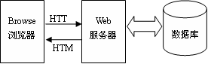

图2-1 B/S结构图

## 2.3 MySQL 数据库介绍

数据库(Database)是按照数据结构来组织、存储和管理数据的建立在计算机存储设备上的仓库。简单来讲，存储粮食的仓库叫粮仓存储数据的仓库就叫数据库。数据库在软件项目中扮演着操作管理数据的角色同时还能够保证数据的独立性、一致性和安全性，并为系统访问数据提供有效方式不仅如此数据库还能大大减少程序员开发程序时间。在日常能够接触实用的一般有两类数据库，一类是以(Oracle，DB2，SQL Server，MySQL )为代表的关系型数据库和以(NoSql、MongeDB)为代表的非关系型数据库，两类数据库各有各的优缺点。其中非关系型数据库又分为网络数据库和层级数据库。-网络数据库是指在计算机网络系统中应用数据库技术然后借助网络技术将存储于数据库中的大量信息及时发布出去；在成熟的数据库技术的帮助下，计算机网络实现了对网络中的各种数据的有效管理，用户与网络中的数据库数据交互也借此得以进行。作为最成功的典型层次模型数据库系统，IMS是最早研制成功的数据库系统。1970年由埃德加•科德于首先提出的关系模型融合了“科德十二定律”。现如今即使很多人仍旧不看好这个模型，但它依旧是数据存储的传统标准。关系数据结构、关系操作集合、关系完整性约束构成了关系模型。作为数据库另外一种区分方式的存储介质被大家分为磁盘和内存这 两种。例如：关系型数据库就存储在磁盘中，非关系型数据库则存储在内存中。典型的关系型数据库有：Oracle、DB2、Microsoft SQL Server、Microsoft Access、MySQL、SQLite。小型关系型数据库：Microsoft Access，SQLite；中型关系型数据库：SQL Server，Mysql；大型关系型数据库：Oracle，DB2。

大家常用的其他关系形数据库系统大多是MySQL AB公司开发的，其中MySQL也是由这家开发的，所应用的分布式数据库管理系统是客户机/服务器体系结构得益于此结构，而且用这个系统建造的数据库具有很强的适用性，用C和C++编写的系统让他拥有很强的适用性所以他可以在大部分操作系统上使用并能和php结合。不同的API函数针对不同的语言(C,C++,JAVA等)来处理不同数据；为了更好地支持多CPU多线程通过使用核心线程来实现；提供的存储机制分为事务和非事务存储机制；MySQL采用双重许可，不管是从MySQL AB公司获得正式的商业许可又或是许可条款下以免费软件或开放源码软件的方式使用MySQL软件都是被允许的。

MySQL作为数据库拥有很多优点，其中由于是开放源码，所以使用成本特别低，而它体积小的特点决定了速度快的特性。因此，My Sql具有开放性，多线程支持多种API，可跨数据库连接，国际化，数据库体积巨大等特点。简单的来说 ，MySql是一个开放的、快速的、多线程的、多用户的数据库服务器。

选用MySQL作为数据库的其中一个原因就是支持多线程，支持多线程的特点为利用系统资源提供了便捷并因此大大提高了系统运行速度和效率，而且连接数据库的方式多样包括但不局限于TCP/IP、ODBC和JDBC等途径；但是没有东西是完美无缺的，即便MySQL也如此，虽说它有着众多优点但其功能不够强大，规模也相对较小，无法应对大型数据哭的处理。但是对于本系统来说，选用MySQL作为数据库，其功能性能已绰绰有余，如果要进行二次开发的数据库表结构空间的扩展也是完全可行的。综上所述，MySQL是作为本系统数据库的最优选择。

## 2.4 MySQL环境配置

本系统的数据使用的是MySQL,所以要将MySQL安装到指定目录，如果下载的是非安装的MySQL压缩包，直接解压到指定目录就可以了。然后点击C:\Program Files\MySQL\bin\winMySQLadmin.exe这个文件其中C:\Program Files\MySQL是MySQL安装目录。输入winMySQLadmin的初始用户、密码（注：这不是MySQL里的用户、密码）随便填不必在意，确定之后右下角任务的启动栏会出现一个红绿灯的图标，红灯亮代表服务停止，绿灯亮代表服务正常，左击这个图标->winnt->install the service 安装此服务，再左击这个图标->winnt->start the service 启动MySQL服务。

修改MySQL数据库的root密码。用cmd进入命令行模式输入如下命令:

cd C:\Program Files\MySQL\bin

MySQLadmin -u root -p password 123

回车出现Enter password: ，这是要输入原密码. 刚安装时密码为空,所以直接回车，此时MySQL 中账号 root 的密码被改为 123 安装完毕。

## 2.5 SpringBoot框架

SpringBoot是一个全新开源的轻量级框架。基于Spring4.0设计，其不仅继承了Spring框架原来有的优秀特性，而且还通过简化配置文件来进一步简化了Spring应用的整个搭建以及开发过程。另外在原本的Spring中由于随着项目的扩大导入的jar包数量越来越大，随之出现了jar包版本之间的兼容性问题，而此时SpringBoot通过集成大量的框架使得依赖包的版本冲突，以及引用的不稳定性问题得到了很好的解决。

SpringBoot可以看做是Spring的加强版本，但实质上都是Spring的相关技术，有了这些优秀的开源框架，程序员在开发过程中将事半功倍。

# 3系统需求分析

## 3.1系统功能

通过前面的功能分析可以将招聘信息管理系统的功能分为管理员，用户和企业三个部分，系统的主要功能包括首页、个人中心、用户管理、企业管理、工作类型管理、企业招聘管理、投简信息管理、面试邀请管理、求职信息管理、社区留言、系统管理等内容。任何用户只要进入网站不需登录也可浏览到的信息，后台管理是针对已登录的用户看到满意的招聘信息而设计的。

1、一般用户的功能及权限

所谓一般用户就是指还没有注册的过客,他们可以浏览主页面上的信息。但如果要进入后台进行信息管理时，要登录注册，只有注册成功才有的权限。

2、管理员的功能及权限

用户信息的添加和管理，招聘信息详细信息添加和管理，文档信息添加和管理以及网站信息管理，这些都是管理员的功能。

3、系统功能结构图

系统功能结构图是系统设计阶段，系统功能结构图只是这个阶段一个基础，整个系统的架构决定了系统的整体模式，是系统的根据。招聘信息管理系统的整个设计结构如图3-1所示。



图3-1系统功能结构图

## 3.2可行性研究

通过对系统研究目标及内容的分析审察后，提出可行性方案，并对其进行论述。主要从技术可行性出发，再进一步分析经济可行性和操作可行性等方面。

### 3.2.1 经济可行性

开发系统所涉及到的资料，一般是在图书馆查阅，或是在网上进行查找收集。所需要的一些应用软件也都是在网上可以免费下载的，因此，开发成本是几乎为零。但是开发出来的系统，还是具有高效率，低成本，较高质量的。所以，从经济可行性的角度，该系统符合标准。

### 3.2.2 技术可行性

技术可行性是考虑在现有的技术条件下，能否顺利完成开发任务。以及判断现有的软硬件配置是否能满足开发的需求。而本系统采用的是java技术开发，并非十分困难，所以在技术上是绝对可行的。此外，计算机硬件配置是完全符合发展的需要。

### 3.2.3 运行可行性

当前计算机信息化的知识已经十分普及了，现在的操作人员也都是对系统环境有很强的适应性，各类操作人员大都是有过培训补充的，因此完全不影响组织结构，所以在运行上也是可行的。

### 3.2.4 时间可行性

从时间上看，在大四的最后一个学期，在实习工作与完成毕设两件大事相交叉的时间里，结合之前学习的相关知识，并开发系统，时间上是有点紧，但是也不是完全没可能实现，通过这段时间的努力功能基本实现。

## 3.3 系统现状分析

系统使用用户的数量直接决定了用户信息管理者的工作量，毫无疑问，管理者的工作量较大较繁琐。通过总结出系统当前对用户管理的工作状态得以下分析：

统筹规划，如果系统在信息化管理中不够全面，缺少综合性、系统性、整体性，那不可避免的需要投入大量人力物力来规划整理信息。引入信息化管理方式无疑可以达到节省信息管理成本的目的不仅减少资源浪费还可以使招聘信息变得井井有条，成为市场竞争中的一大优势。

要循序渐进，做事不能心急，一步一个脚印，都不可能一步到位，就算信息管理系统也一样，要让系统发挥最大效率还是应该多调研，多听取用户和管理者的意见，并进行必要的统筹规划，有组织有目的地设计系统功能，团结各个部门发挥主观能动性。

(3)信息安全措施不到位

隐私权神圣不可侵犯，这是中华人民共和国宪法赋予我们的权利，人和人都不能侵犯我们的正当权益，而网络用户信息管理存在极大安全隐患，信息泄露的案列不在少数，加强信息安全措施是完善网络信息管理过程中不可避免的一环。

(4)资源不能充分共享

资源共享是网络的一大特点，没有共享就没有社交，网络也就失去了他应有的魅力，如果能够实现用户信息共享，无疑对于用户的发展存在不可或缺的帮助。

(5)现有系统可扩展性不高。

如今科学技术发展飞速，随着而来的就是技术更新，那势必会给软件更新带来挑战，因此，系统必须具备良好的开放性和可扩充性，为了不落后于时代，这是必备特色之一。

基于上述分析，招聘信息管理系统应该切合实际，做到确实有效，集体表现为：一是系统能够整理并集合归类用户信息，防止用户信息混乱，难以整理；二是系统要安全稳定，不能泄露用户信息，造成隐私泄露，不仅伤害用户利益更是对经营者名誉的损毁；三是系统要具有良好的开放性，不仅要方便定期的维护维修，更要方便及时增加新功能，保证先进的时代契合性。经过详细的讨论论证，确定系统的总体要求。

## 3.4系统业务过程分析

招聘信息管理系统是三种身份的用户，主要涉及管理员,维修人员和用户。每个身份都是操作起来都是清楚方便的。对于一些招聘信息,这是任何人都可以查看的，但是如果用户想进入后台进行操作,则必须是已经进行登录的用户，或者想修改招聘信息的话，也是需要用户为登录状态。这些用户的基本信息都由管理员对其统一管理。

根据招聘信息实际过程的分析，网站有以下几个部分，其中用户注册，发布个人信息，修改个人信息；用户注册登录，发布招聘信息；管理员管理用户信息；一般用户只可以浏览不可以发布信息。以上业务过程从用户角度可以分为三类使用本系统的用户角色，包括管理员，维修人员和用户。以下针对各类用户说明相应的业务过程。

## 3.5系统用例图

系统用例图如下图3-2所示：



图3-2 系统业务用例图

## 3.6 性能需求分析

对系统的性能，从（功能、运行、界面、安全）等方面进行，下面我们逐一进行分析；

1. 系统的功能是否完整进行分析：系统的功能，能对应设计出原始代码和算法，以表格同文字的形式进行详细介绍个人信息保证功能完整；

2. 系统的运行是否通畅进行分析：系统的每个功能都有编写数据的关系和应对的代码，通过需求分析和可行性分析进行分析和显示系统的物理数据，保证其进行通畅；

3. 系统的界面设计进行分析：对系统中的软件进行处理与分析的方式是由不同代码来进行的；从而使界面容易操作。

4. 系统的安全性进行分析：这样才可以每个角色的不同对应的信息也就不同，在登录系统务必使用自己的账号，密码登录，账号与密码错误自然就登录失败了。登录成功可以对自己的信息进行操作，不能对别人的账号的信息进行查看等操作，这样自然保证系统的安全性。

## 3.7系统设计规则与运行环境

软件系统的优劣很大程度上是由系统设计的完善与否决定的。世间万物都必须遵循生老病死的法则，这是大自然的规则不能违反，软件设计也一样需要遵循系统设计规则。因此，在设计过程中必须遵循系统设计规则。

规则如下：

简单性：为了扩大系统使用者的受众面，系统设计应该本着操作越简单约好的原则，这样不仅能提高系统的使用率更能够扩大系统使用面。。

针对性：一个系统针对性越强，所能提供的功能必然越完善，用户体验肯定更好，所以应该明确指定系统针对性。

实用性：实用永远是检验一个系统是否成功的唯一标准，使用的语言再高端，使用的结构再新颖但不能满足管理员，企业和用户的要求那就是失败。

运行环境：

本系统是利用B/S结构来开发的，数据库在服务器上进行部署 Mysql即可，其他包括My Eclipse等常规开发程序。

# 4系统设计

## 4.1数据库设计

信息管理系统的效率和实现的效果完全取决于数据库结构设计的好坏。为了保证数据的完整性，提高数据库存储的效率，那么统一合理地设计数据库结构是必要的。数据库设计一般包括如下几个步骤：

（1）根据用户需求，确定数据库信息进行保存

对用户的需求分析是数据库设计的第一阶段，用户的需求调研，熟悉小区运作流程，系统要求，这些都是以概念模型为基础的。

（2）设计数据的概念模型

概念模型与数据建模用户的观点一致，用于信息世界的建模工具。通过E-R图可以清楚地描述系统涉及到的实体之间的相互关系。

企业实体图如图4-1所示：



图4-1企业实体图

企业招聘实体图如图4-2所示：



图4-2企业招聘实体图

社区留言实体图如图4-2所示：



图4-2社区留言实体图

（3）数据库逻辑结构分析

数据库概念结构设计后，可以数据库概念转化实际的数据模型，这是一种数据库的逻辑结构，就是将概念结构与支持数据库管理系统的模型相符合。具体的表设计如下所示：

表4-1：配置文件

|  |  |  |  |  |  |
| --- | --- | --- | --- | --- | --- |
| 字段名称 | 类型 | 长度 | 字段说明 | 主键 | 默认值 |
| id | bigint |  | 主键 | 主键 |  |
| name | varchar | 100 | 配置参数名称 |  |  |
| value | varchar | 100 | 配置参数值 |  |  |

表4-2：收藏表

|  |  |  |  |  |  |
| --- | --- | --- | --- | --- | --- |
| 字段名称 | 类型 | 长度 | 字段说明 | 主键 | 默认值 |
| id | bigint |  | 主键 | 主键 |  |
| addtime | timestamp |  | 创建时间 |  | CURRENT_TIMESTAMP |
| userid | bigint |  | 用户id |  |  |
| refid | bigint |  | 收藏id |  |  |
| tablename | varchar | 200 | 表名 |  |  |
| name | varchar | 200 | 收藏名称 |  |  |
| picture | varchar | 200 | 收藏图片 |  |  |
| type | varchar | 200 | 类型(1:收藏,21:赞,22:踩) |  | 1 |
| inteltype | varchar | 200 | 推荐类型 |  |  |

表4-3：企业招聘

|  |  |  |  |  |  |
| --- | --- | --- | --- | --- | --- |
| 字段名称 | 类型 | 长度 | 字段说明 | 主键 | 默认值 |
| id | bigint |  | 主键 | 主键 |  |
| addtime | timestamp |  | 创建时间 |  | CURRENT_TIMESTAMP |
| zhaopingangwei | varchar | 200 | 招聘岗位 |  |  |
| qiyezhanghao | varchar | 200 | 企业账号 |  |  |
| qiyemingcheng | varchar | 200 | 企业名称 |  |  |
| tupian | varchar | 200 | 图片 |  |  |
| gongzuoleixing | varchar | 200 | 工作类型 |  |  |
| qiyeyouxiang | varchar | 200 | 企业邮箱 |  |  |
| lianxidianhua | varchar | 200 | 联系电话 |  |  |
| lianxiren | varchar | 200 | 联系人 |  |  |
| zhaopinrenshu | int |  | 招聘人数 |  |  |
| zhiweiyaoqiu | longtext | 4294967295 | 职位要求 |  |  |
| gongzidaiyu | varchar | 200 | 工资待遇 |  |  |
| gongzuodidian | varchar | 200 | 工作地点 |  |  |
| clicktime | datetime |  | 最近点击时间 |  |  |

表4-4：企业

|  |  |  |  |  |  |
| --- | --- | --- | --- | --- | --- |
| 字段名称 | 类型 | 长度 | 字段说明 | 主键 | 默认值 |
| id | bigint |  | 主键 | 主键 |  |
| addtime | timestamp |  | 创建时间 |  | CURRENT_TIMESTAMP |
| qiyezhanghao | varchar | 200 | 企业账号 |  |  |
| mima | varchar | 200 | 密码 |  |  |
| qiyemingcheng | varchar | 200 | 企业名称 |  |  |
| qiyetupian | varchar | 200 | 企业图片 |  |  |
| lianxiren | varchar | 200 | 联系人 |  |  |
| lianxidianhua | varchar | 200 | 联系电话 |  |  |
| qiyeyouxiang | varchar | 200 | 企业邮箱 |  |  |
| qiyedizhi | varchar | 200 | 企业地址 |  |  |

表4-5：求职信息

|  |  |  |  |  |  |
| --- | --- | --- | --- | --- | --- |
| 字段名称 | 类型 | 长度 | 字段说明 | 主键 | 默认值 |
| id | bigint |  | 主键 | 主键 |  |
| addtime | timestamp |  | 创建时间 |  | CURRENT_TIMESTAMP |
| qiuzhibiaoti | varchar | 200 | 求职标题 |  |  |
| zhanghao | varchar | 200 | 账号 |  |  |
| xingming | varchar | 200 | 姓名 |  |  |
| xingbie | varchar | 200 | 性别 |  |  |
| zhaopian | varchar | 200 | 照片 |  |  |
| shouji | varchar | 200 | 手机 |  |  |
| qiwangxinzi | varchar | 200 | 期望薪资 |  |  |
| gangweimingcheng | varchar | 200 | 岗位名称 |  |  |
| gongzuodidian | varchar | 200 | 工作地点 |  |  |
| jiaoyubeijing | varchar | 200 | 教育背景 |  |  |
| huojiangzhengshu | varchar | 200 | 获奖证书 |  |  |
| gongzuojingyan | longtext | 4294967295 | 工作经验 |  |  |
| gerenjianjie | longtext | 4294967295 | 个人简介 |  |  |
| clicktime | datetime |  | 最近点击时间 |  |  |
| clicknum | int |  | 点击次数 |  | 0 |

表4-6：新闻资讯

|  |  |  |  |  |  |
| --- | --- | --- | --- | --- | --- |
| 字段名称 | 类型 | 长度 | 字段说明 | 主键 | 默认值 |
| id | bigint |  | 主键 | 主键 |  |
| addtime | timestamp |  | 创建时间 |  | CURRENT_TIMESTAMP |
| title | varchar | 200 | 标题 |  |  |
| introduction | longtext | 4294967295 | 简介 |  |  |
| picture | varchar | 200 | 图片 |  |  |
| content | longtext | 4294967295 | 内容 |  |  |

表4-7：面试邀请

|  |  |  |  |  |  |
| --- | --- | --- | --- | --- | --- |
| 字段名称 | 类型 | 长度 | 字段说明 | 主键 | 默认值 |
| id | bigint |  | 主键 | 主键 |  |
| addtime | timestamp |  | 创建时间 |  | CURRENT_TIMESTAMP |
| yaoqingbiaoti | varchar | 200 | 邀请标题 |  |  |
| qiyezhanghao | varchar | 200 | 企业账号 |  |  |
| qiyemingcheng | varchar | 200 | 企业名称 |  |  |
| lianxidianhua | varchar | 200 | 联系电话 |  |  |
| zhanghao | varchar | 200 | 账号 |  |  |
| xingming | varchar | 200 | 姓名 |  |  |
| yaoqingxiangqing | longtext | 4294967295 | 邀请详情 |  |  |
| fasongshijian | datetime |  | 发送时间 |  |  |

表4-8：社区留言

|  |  |  |  |  |  |
| --- | --- | --- | --- | --- | --- |
| 字段名称 | 类型 | 长度 | 字段说明 | 主键 | 默认值 |
| id | bigint |  | 主键 | 主键 |  |
| addtime | timestamp |  | 创建时间 |  | CURRENT_TIMESTAMP |
| userid | bigint |  | 留言人id |  |  |
| username | varchar | 200 | 用户名 |  |  |
| content | longtext | 4294967295 | 留言内容 |  |  |
| cpicture | varchar | 200 | 留言图片 |  |  |
| reply | longtext | 4294967295 | 回复内容 |  |  |
| rpicture | varchar | 200 | 回复图片 |  |  |

表4-9：工作类型

|  |  |  |  |  |  |
| --- | --- | --- | --- | --- | --- |
| 字段名称 | 类型 | 长度 | 字段说明 | 主键 | 默认值 |
| id | bigint |  | 主键 | 主键 |  |
| addtime | timestamp |  | 创建时间 |  | CURRENT_TIMESTAMP |
| gongzuoleixing | varchar | 200 | 工作类型 |  |  |

表4-10：用户表

|  |  |  |  |  |  |
| --- | --- | --- | --- | --- | --- |
| 字段名称 | 类型 | 长度 | 字段说明 | 主键 | 默认值 |
| id | bigint |  | 主键 | 主键 |  |
| username | varchar | 100 | 用户名 |  |  |
| password | varchar | 100 | 密码 |  |  |
| role | varchar | 100 | 角色 |  | 管理员 |
| addtime | timestamp |  | 新增时间 |  | CURRENT_TIMESTAMP |

表4-11：企业招聘评论表

|  |  |  |  |  |  |
| --- | --- | --- | --- | --- | --- |
| 字段名称 | 类型 | 长度 | 字段说明 | 主键 | 默认值 |
| id | bigint |  | 主键 | 主键 |  |
| addtime | timestamp |  | 创建时间 |  | CURRENT_TIMESTAMP |
| refid | bigint |  | 关联表id |  |  |
| userid | bigint |  | 用户id |  |  |
| nickname | varchar | 200 | 用户名 |  |  |
| content | longtext | 4294967295 | 评论内容 |  |  |
| reply | longtext | 4294967295 | 回复内容 |  |  |

表4-12：投简信息

|  |  |  |  |  |  |
| --- | --- | --- | --- | --- | --- |
| 字段名称 | 类型 | 长度 | 字段说明 | 主键 | 默认值 |
| id | bigint |  | 主键 | 主键 |  |
| addtime | timestamp |  | 创建时间 |  | CURRENT_TIMESTAMP |
| zhaopinbianhao | varchar | 200 | 招聘编号 |  |  |
| gangweimingcheng | varchar | 200 | 岗位名称 |  |  |
| qiyezhanghao | varchar | 200 | 企业账号 |  |  |
| qiyemingcheng | varchar | 200 | 企业名称 |  |  |
| gongzuoleixing | varchar | 200 | 工作类型 |  |  |
| lianxidianhua | varchar | 200 | 联系电话 |  |  |
| qiyeyouxiang | varchar | 200 | 企业邮箱 |  |  |
| zhanghao | varchar | 200 | 账号 |  |  |
| xingming | varchar | 200 | 姓名 |  |  |
| shouji | varchar | 200 | 手机 |  |  |
| jianliwenjian | varchar | 200 | 简历文件 |  |  |
| toujianshijian | datetime |  | 投简时间 |  |  |
| sfsh | varchar | 200 | 是否审核 |  | 否 |
| shhf | longtext | 4294967295 | 审核回复 |  |  |

表4-13：用户

|  |  |  |  |  |  |
| --- | --- | --- | --- | --- | --- |
| 字段名称 | 类型 | 长度 | 字段说明 | 主键 | 默认值 |
| id | bigint |  | 主键 | 主键 |  |
| addtime | timestamp |  | 创建时间 |  | CURRENT_TIMESTAMP |
| zhanghao | varchar | 200 | 账号 |  |  |
| mima | varchar | 200 | 密码 |  |  |
| xingming | varchar | 200 | 姓名 |  |  |
| xingbie | varchar | 200 | 性别 |  |  |
| shouji | varchar | 200 | 手机 |  |  |
| shenfenzheng | varchar | 200 | 身份证 |  |  |
| touxiang | varchar | 200 | 头像 |  |  |

表4-14：求职信息评论表

|  |  |  |  |  |  |
| --- | --- | --- | --- | --- | --- |
| 字段名称 | 类型 | 长度 | 字段说明 | 主键 | 默认值 |
| id | bigint |  | 主键 | 主键 |  |
| addtime | timestamp |  | 创建时间 |  | CURRENT_TIMESTAMP |
| refid | bigint |  | 关联表id |  |  |
| userid | bigint |  | 用户id |  |  |
| nickname | varchar | 200 | 用户名 |  |  |
| content | longtext | 4294967295 | 评论内容 |  |  |
| reply | longtext | 4294967295 | 回复内容 |  |  |

表4-15：token表

|  |  |  |  |  |  |
| --- | --- | --- | --- | --- | --- |
| 字段名称 | 类型 | 长度 | 字段说明 | 主键 | 默认值 |
| id | bigint |  | 主键 | 主键 |  |
| userid | bigint |  | 用户id |  |  |
| username | varchar | 100 | 用户名 |  |  |
| tablename | varchar | 100 | 表名 |  |  |
| role | varchar | 100 | 角色 |  |  |
| token | varchar | 200 | 密码 |  |  |
| addtime | timestamp |  | 新增时间 |  | CURRENT_TIMESTAMP |
| expiratedtime | timestamp |  | 过期时间 |  | CURRENT_TIMESTAMP |

## 4.2系统整体设计

### 4.2.1 系统设计思想

系统确定了各项需求，完成了系统的分析和数据库的设计，它就可以根据网站的特点决定网站的发展模式，才能实现代码。通过对网站的分析，这个网站是属于一个小项目，所完成的功能相对简单，就是对数据的基本操作。从而决定采用B/S开发模式。该模型的基本过程是：当用户访问网站的浏览器，或从用户向服务器发送请求时，通过接收请求，然后调用数据访问逻辑运算如比，将结果返回给将结果返回到用户通过浏览器。

使用开发的模型时，我们要把一些常用的，可以重复使用了java技术。当用户浏览网页，很多网页上的信息是从数据库动态删除，这就要求网页必须有数据库操作的能力，如连接数据库和数据表，更新。一个网站包含多个相同的网页，实现数据库操作功能的、代码就需要在不一样的网页中重复的被使用，这样不仅降低了工作的效率，一般也会给维护带来较大的麻烦。为了弥补这一缺陷，功能代码应该在java中完整的数据库操作，可以使用在每一个页面上。

### 4.2.2系统流程图

下图是用户进入这个招聘信息管理系统后，基本的操作流程。一进入首页便可以进行各种招聘信息的浏览，包括新闻资讯，社区留言等，用户可以根据自身的需求来找适合自己的招聘信息，如果有合适的招聘信息时，就能进行相应的操作，但前提是必须是登录的用户，不然系统会提示需重新登录才可操作。用户也可通过公告的消息，了解实时的情况，这样有助于结合自身，更好的适应招聘信息的管理需求，最后用户可以根据自己获得信息的满意程度来进行操作。



图4-3系统操作流程图

# 5系统详细设计

## 5.1系统功能模块

招聘信息管理系统，在系统首页可以查看首页、企业招聘、求职信息、新闻资讯、社区留言、个人中心、后台管理等内容进行详细操作，如图5-1所示。



图5-1系统首页界面图

企业招聘，在企业招聘页面可以查看企业名称、招聘岗位、图片、企业账号、工作类型、企业邮箱、联系电话、联系人、招聘人数、工资待遇、工作地点、职位要求等详细内容，并进行投简，评论或收藏操作，如图5-2所示。

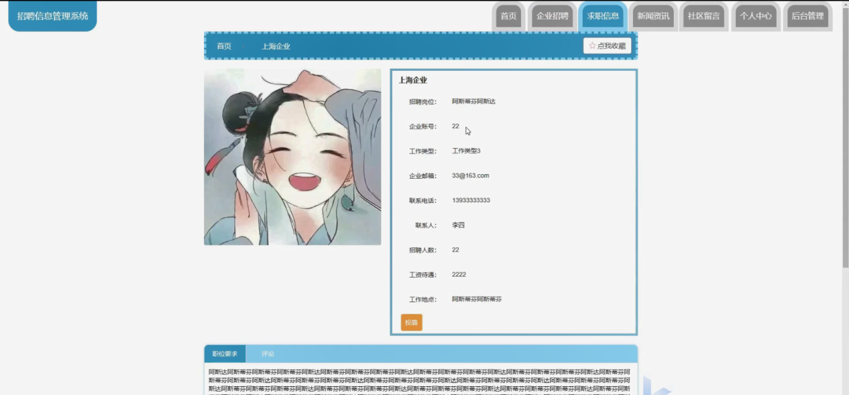

图5-2企业招聘界面图

求职信息，在求职信息页面可以查看求职标题、账号、姓名、图片、性别、手机、期望薪资、岗位名称、工作地点、教育背景、获奖证书、点击次数、工作经验、个人简介等详细内容，并进行邀请面试，评论或收藏操作；如图5-3所示。

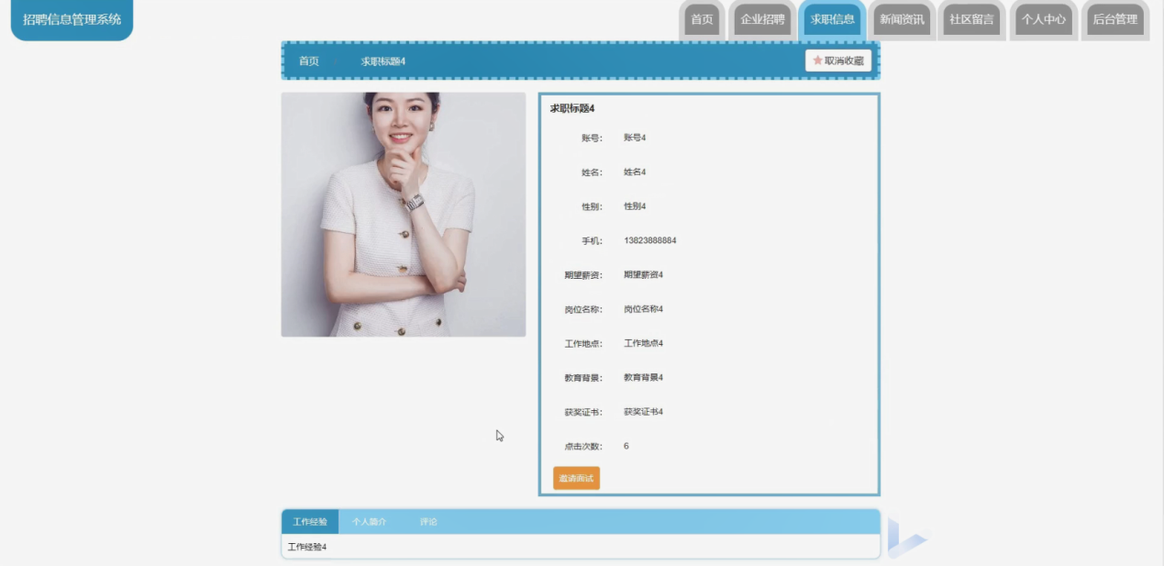

图5-3求职信息界面图

社区留言，在社区留言页面通过输入留言内容和上传图片等信息并立即提交或重置进行社区留言；还可以对留言信息和留言图片进行回复操作；如图5-4所示。

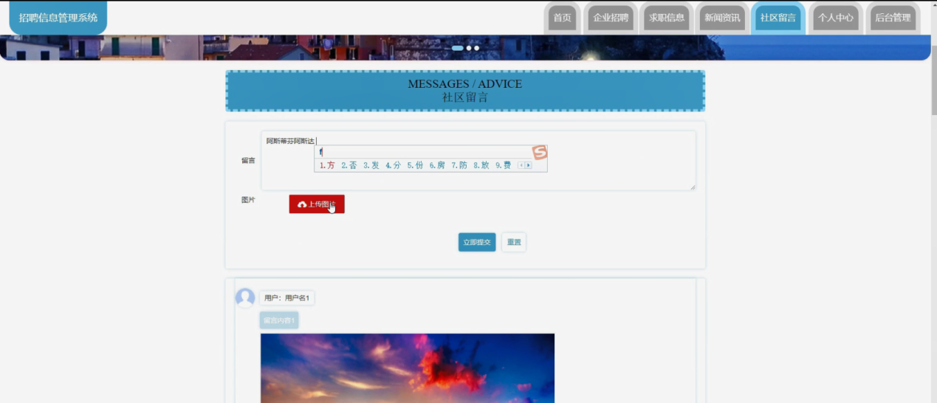

图5-4社区留言界面图

个人中心，在个人中心页面企业通过填写企业账号、密码、企业名称、上传图片、联系人、联系电话、企业邮箱、企业地址等信息进行更新信息，用户也可以通过填写用户的信息进行更新操作，还可以根据需要对我的收藏进行详细操作，如图5-5所示。

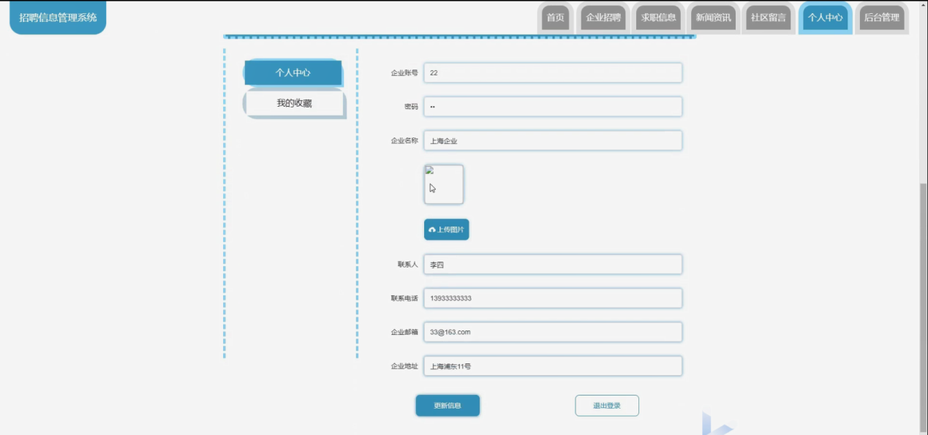

图5-5个人中心界面图

## 5.2管理员功能模块

管理员登录，管理员进入系统前在登录页面根据要求填写账号，密码和选择角色等信息，点击登录进行登录操作，如图5-6所示。



图5-6管理员登录界面图

管理员登录系统后，可以对首页、个人中心、用户管理、企业管理、工作类型管理、企业招聘管理、投简信息管理、面试邀请管理、求职信息管理、社区留言、系统管理等功能进行相应操作，如图5-7所示。

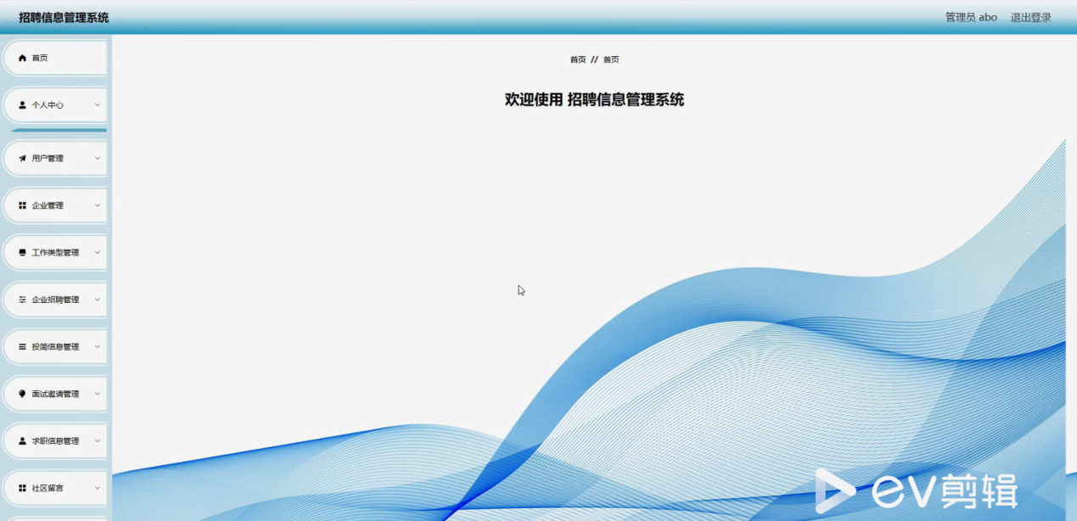

图5-7管理员功能界面图

用户管理，在用户管理页面可以对索引、账号、姓名、性别、手机、身份证、头像等信息进行详情，修改和删除等操作，如图5-8所示。

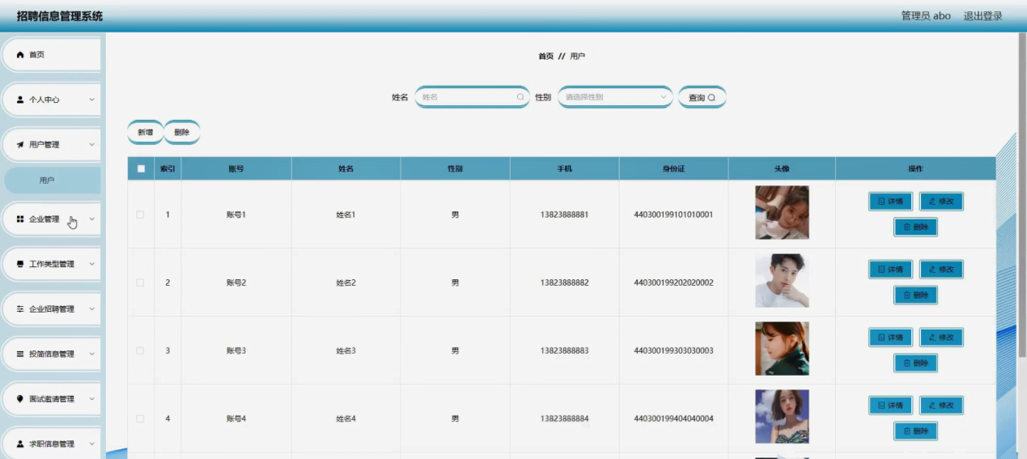

图5-8用户管理界面图

企业管理，在企业管理页面可以对索引、企业账号、企业名称、企业图片、联系人、联系电话、企业邮箱、企业地址等内容进行详情，修改和删除等操作，如图5-9所示。

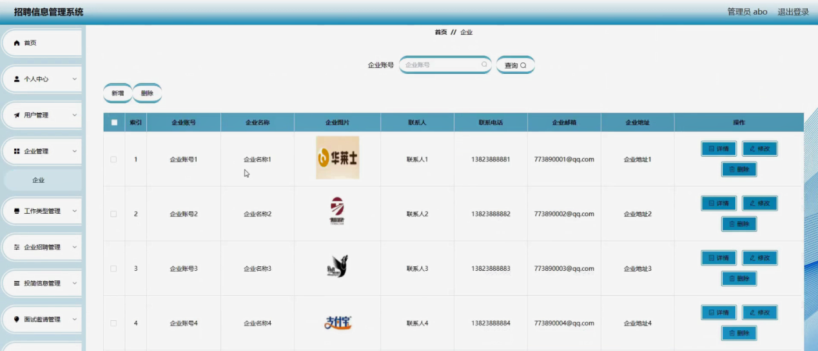

图5-9企业管理界面图

企业招聘管理，在企业招聘管理页面可以对索引、招聘岗位、企业账号、企业名称、图片、工作类型、企业邮箱、联系电话、联系人、招聘人数、工资待遇、工作地点等内容进行详情，投简，修改，查看评论或删除操作，如图5-10所示。

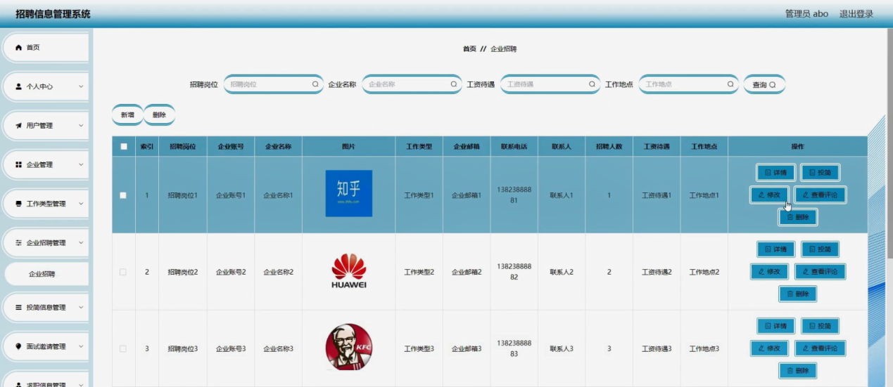

图5-10企业招聘管理界面图

投简信息管理，在投简信息管理页面可以对索引、招聘编号、岗位名称、企业账号、企业名称、工作类型、联系电话、企业邮箱、账号、姓名、手机、简历文件、投简时间、审核回复、审核状态、审核等内容进行详情，面试邀请，修改或删除操作，如图5-11所示。

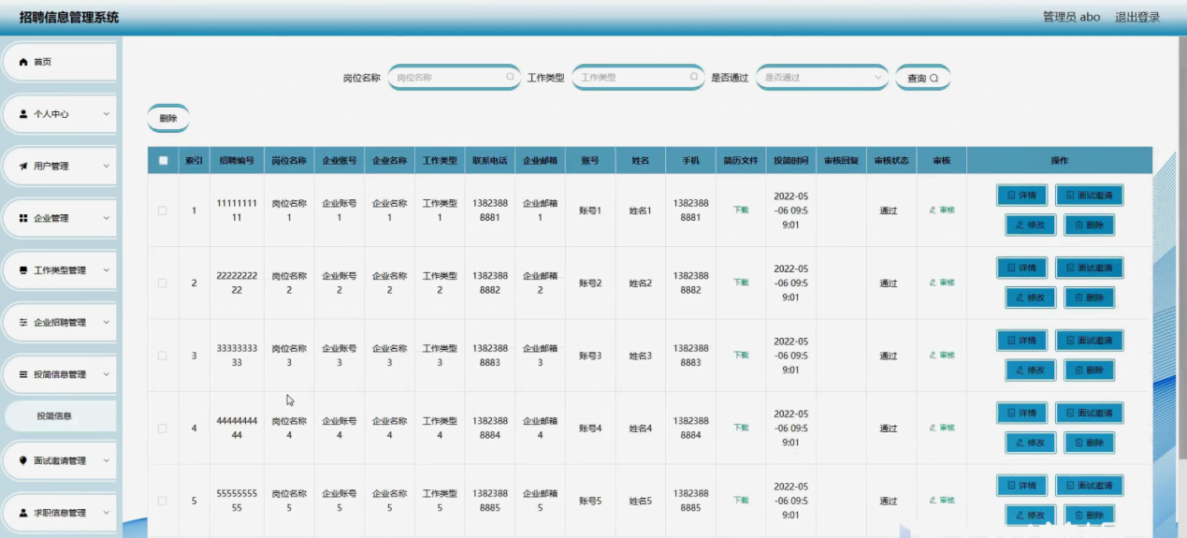

图5-11投简信息管理界面图

面试邀请管理，在面试邀请管理页面可以对索引、邀请标题、企业账号、企业名称、联系电话、账号、姓名、发送时间等内容进行详情，修改和删除等操作，如图5-12所示。

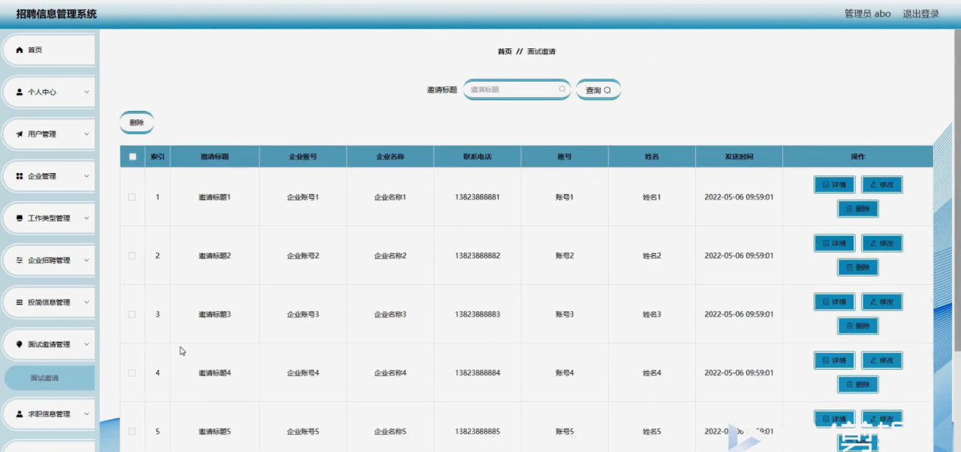

图5-12面试邀请管理界面图

求职信息管理，在求职信息管理页面可以对索引、求职标题、账号、姓名、性别、照片、手机、期望薪资、岗位名称、工作地点、教育背景、获奖证书等内容进行详情，邀请面试，修改，查看评论或删除操作，如图5-13所示。

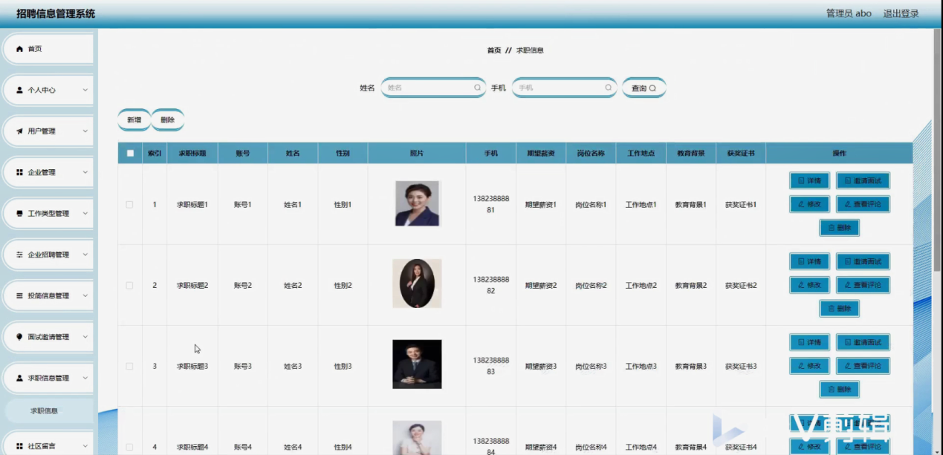

图5-13求职信息管理界面图

社区留言，在社区留言页面可以对索引、用户名、留言内容、留言图片、回复内容、回复图片等内容进行详情，修改，回复或删除操作，如图5-14所示。

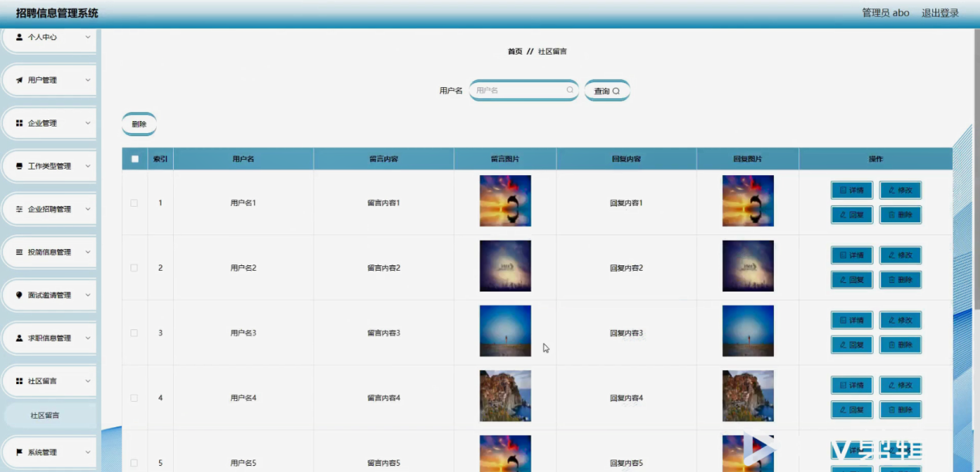

图5-14社区留言界面图

系统管理，在新闻资讯页面可以对索引、标题、图片等内容进行详情，修改和删除操作，还可以对轮播图管理进行详细操作；如图5-15所示。

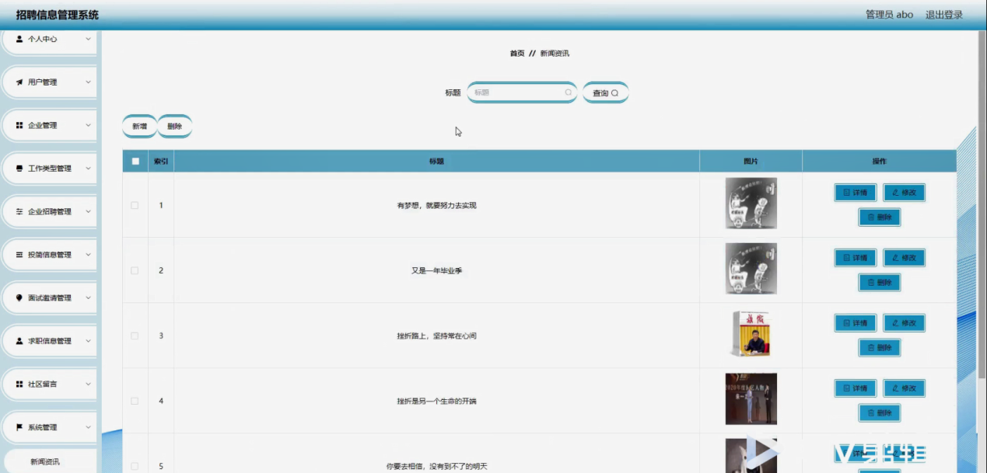

图5-15系统管理界面图

## 5.3企业后台管理模块

企业登录进入招聘信息管理系统，可以对首页、个人中心、企业招聘管理、投简信息管理、面试邀请管理等功能进行相应操作，如图5-16所示。

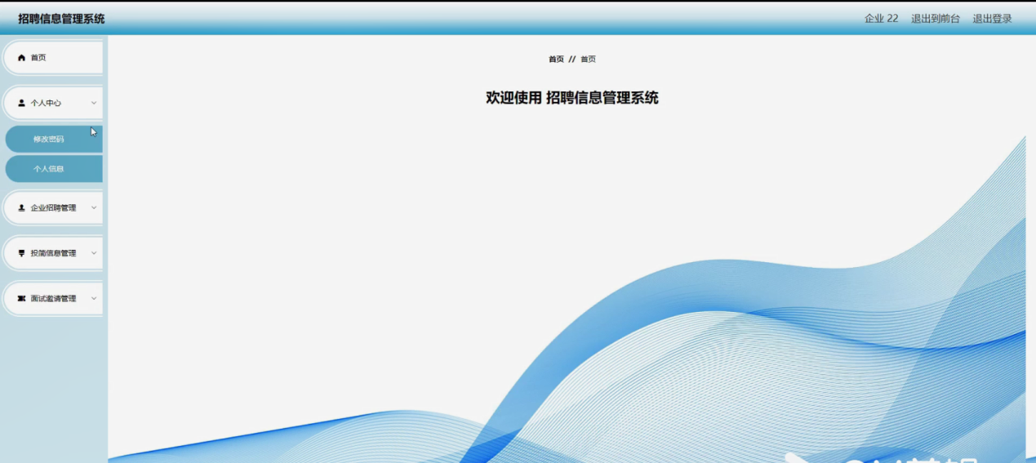

图5-16企业后台管理界面图

企业招聘管理，在企业招聘管理页面可以对索引、招聘岗位、企业账号、企业名称、图片、工作类型、企业邮箱、联系电话、联系人、招聘人数、工资待遇、工作地点等内容进行详情，修改，查看评论或删除操作，如图5-17所示。

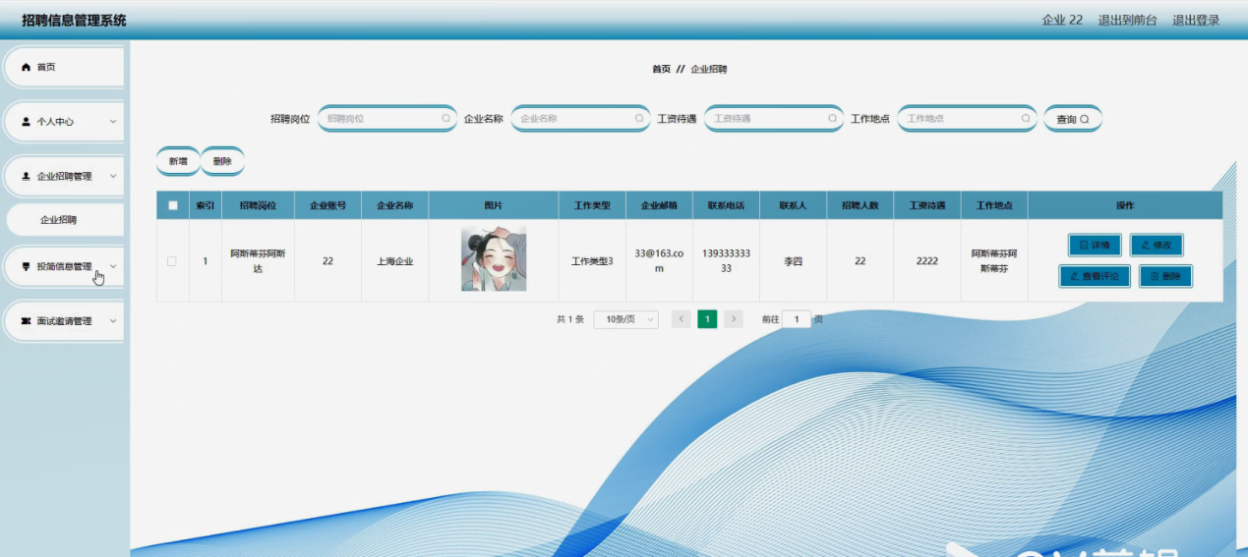

图5-17企业招聘管理界面图

投简信息管理，在投简信息管理页面可以对索引、招聘编号、岗位名称、企业账号、企业名称、工作类型、联系电话、企业邮箱、账号、姓名、手机、简历文件、投简时间、审核回复、审核状态、审核等内容进行详情或面试邀请操作，如图5-18所示。

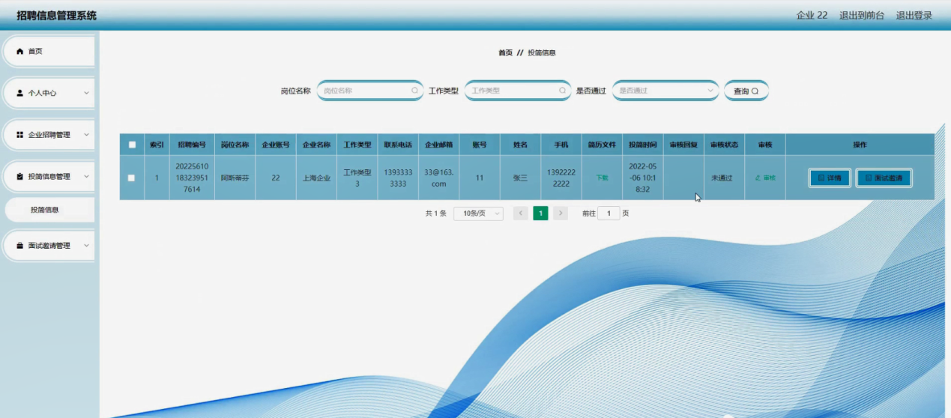

图5-18投简信息管理界面图

## 5.4用户后台管理模块

用户登录进入招聘信息管理系统，可以对首页、个人中心、投简信息管理、面试邀请管理、求职信息管理等功能进行相应操作，如图5-19所示。

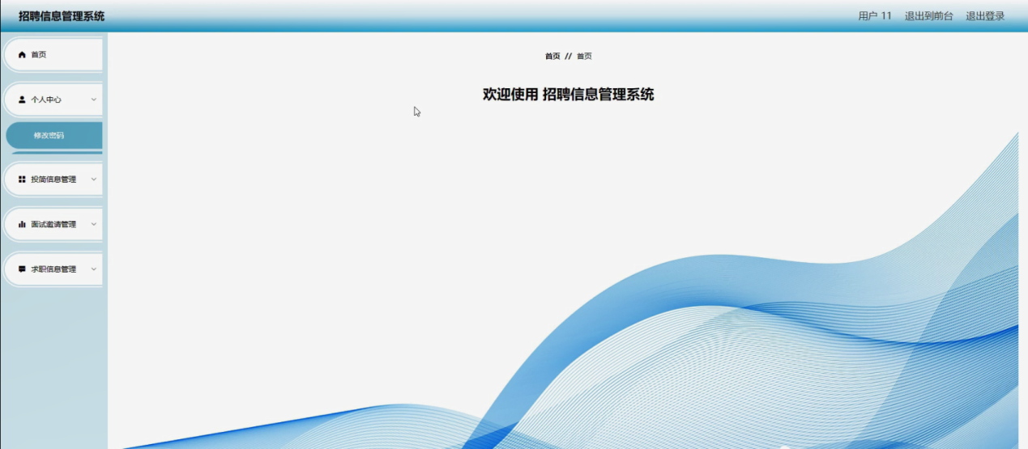

图5-19用户后台管理界面图

投简信息管理，在投简信息管理页面可以对索引、招聘编号、岗位名称、企业账号、企业名称、工作类型、联系电话、企业邮箱、账号、姓名、手机、简历文件、投简时间、审核回复、审核状态等内容进行详情或删除操作，如图5-20所示。

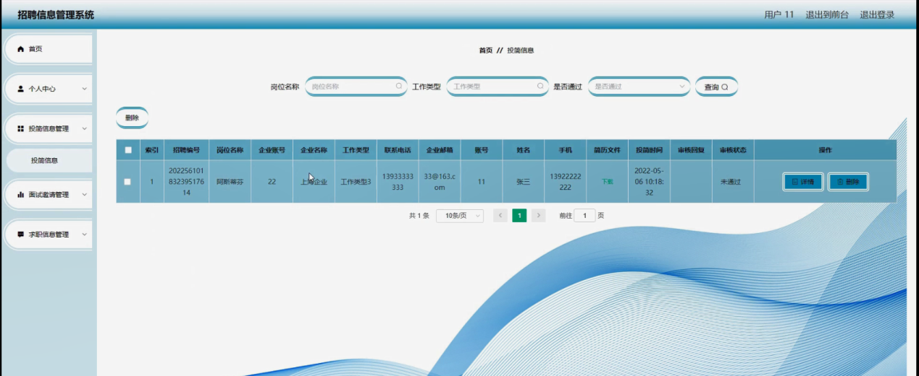

图5-20投简信息管理界面图

求职信息管理，在求职信息管理页面可以对索引、求职标题、账号、姓名、性别、照片、手机、期望薪资、岗位名称、工作地点、教育背景、获奖证书等内容进行详情，修改，查看评论或删除操作，如图5-21所示。

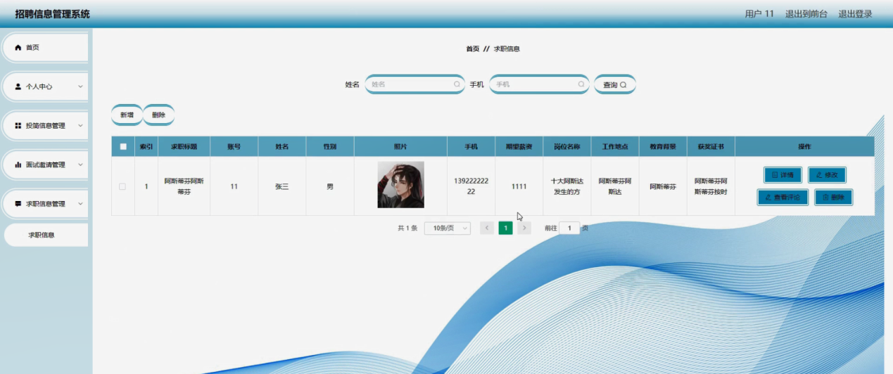

图5-21求职信息管理界面图

# 6系统测试

系统测试不仅仅是发现系统潜在的BUG或错误，而更为重要的是为用户提供一个良好的体验和安全可使用的产品服务。而通过发现错误或潜在的问题，将有助于提升产品的竞争力，这也是软件测试的其中的重要目的之一。

软件测试的方法有好几种，但目前主要采用的是包括以功能为主要测试方向的黑盒测试以及以逻辑为主要测试方向的白盒测试，这是两种不同的测试方法，针对的测试侧重点不同，本课题根据实际需求情况，选择以功能为主要的黑盒测试方法，同时测试是要遵循一定的规则来执行的，一个测试要执行其执行的依据一般是由测试用例来规定的，而测试用例一般是依据需求或说明书来综合制定的，测试在硬件出厂前是十分重要的一个过程，本课题由于时间和精力的关系，选择以实现的功能作为测试要点来进行测试。具体测试过程如下：

测试用例1及测试过程：

登录：录入登录信息，账号，密码，权限，点击登录按钮，会出现两种情况：登录成功进入用户具有权限的功能界面和提示登录失败。

测试用例2及测试过程：

管理员登录：录入登录信息，管理员账号，密码，权限，点击登录按钮，会出现两种情况：登录成功进入管理员具有权限的功能界面和提示登录失败。

# 7总结与心得体会

## 7.1 总结

通过完成该招聘信息管理系统和本论文的撰写让我更加明白了软件开发过程中软件工程思想的重要性。在项目的前期由于对需求分析做的不够谨慎和明确,导致了后面在设计甚至编码时候造成了许多不必要的麻烦。由此在今后的学习和工作开发之中必须要牢牢把握住软件工程的设计思想和方法,这样可以进一步保证项目开发的健壮性和准确性。

本网站所实现的是一个招聘信息管理系统，该系统严格按照需求分析制作相关模块，并利用所学知识尽力完成，但是本人由于学识浅薄，无法真正做到让该程序可以投入市场使用，仅仅简单实现部分功能，希望日后还能改善。

本系统具有以下优点：

该系统具有较高的适用性，选用B/S结构，可以在绝大部分个人平台上使用该系统。

系统将用户权限进行划分，管理员，企业和用户能看到及操作的信息不一样，三者具备不同的操作权限。

该系统操作界面简单明了，大部分人都可以正常使用。

但也存在以下问题需要改进：

系统的执行效率的考虑实属不够，比如数据库的存储过程、页面的设计及美化程度以及页面调用方式等。

运行时窗口不能被刷新，可以改进。

系统过于简单，显示的信息有限。

不能添加多个管理员账号，如果可以则将利于发展招聘信息管理系统规模，便于招聘信息集中管理。

这些问题可以再进一步的修改和完善以及进行后期的维护。

本网站使用了java开发技术与mysql数据库共同完成设计。在网站最后测试运行的时候，调试程序时，总是出现多处报错，通过查看错误提示，发现是数据库连接有问题，总是不正确。后来经过不断的查找才发现登录数据库的密码错误，随后修改数据库密码，这才正常调试了出来。解决问题还是在于查阅了有关java和mysql方面的图书、上了各种小区网站吸取成熟的经验。由于自己在之前的课程设计等学科上并没有很好的掌握知识，没有进一步的去自学网站的设计，对于一些框架技术基本都已不记得，更不会灵活的使用。所以这次的毕业设计，为了较好的完成，自己重新去图书馆借书研究，弥补之前丢失的知识。

## 7.2 心得体会

由于经验和能力不足，导致在开发、设计该系统的时候，出现了比较多的问题，例如需要用到的技术不熟悉、程序报错等,后来我积极地向同学当中的大牛询问自己出现的问题同时也会找一些相关的书进行学习,慢慢的一点点将自己遇到的问题逐渐解决。所以不管以后在任何时候合作都会让自己事半功倍。通过本系统的完整的开发,可以遇到自己平时写一些简单的小程序遇不到的问题,不仅仅局限与技术与业务方面的,同时也使得自己更加深入的了解软件过程的开发设计思想,对于即将踏入社会工作而言,这些心得都十分重要。在以后的学习生涯也必须加深这方面的理解,将最好的开发技术和最新的科学原理运用到自己以后的开发工作和学习研究中去。

参考文献

[1] 李兴华. JavaWeb开发实战经典基础篇(第1版)[M].北京：清华大学出版社,2010.8

[2] 程志艳, 张亮. JSP实用简明教程[M].北京：清华大学出版社,2005.12

[3] 陈刚. Eclipse从入门到精通[M].北京：清华大学出版社,2005.6

[4] 李勇平.JSP应用开发详解[M].电子工业出版社,2005.10

[5] 郑自国,邹丰义.Java案例开发集锦[M].北京:电子工业出版社,2005.2

[6] 张孝祥. 深入Java Web开发内幕——核心基础[M]. 北京：电子工业出版社.  2006

[7] 李安渝. Web Services技术与实现[M]. 北京：国防工业出版社,2003

[8] 孙卫琴,李洪成.Tomcat 与 Java Web 开发技术详解[M].电子工业出版社,2003.6:1-205

[9] 曹广鑫 编著.JSP数据库项目开发宝典[M].北京:电子工业出版社,2006

[10] 王剑,邓武.基于Web服务面向服务的动态电子商务应用框架研究[J].科学技术与工程,2008,2(3):65-90

[11] 周旌恒.JSP应用开发详解（第三版）[M].北京:电子工业出版社,2004

[12] Shanliang Xue;Qing Yan Wei;Guang Ming Jiao;Dun Wen Zuo. Research Code Management System Based on J2EE[J]. Key Engineering Material.2010,Vol.431-432(188-191)

[13] Yan Ming Li;Li Feng Wan. Design On Framework Structure of College English Learning Management System Based on Struts2[J].Advanced Materials Research.2013,Vol.846-847(1558-1561)

[14] Bruce Eckel. Thinking in Java[M]. Upper Saddle River, New Jersey, USA:  Prentice Hall, 2006

[15] Joshua Bloch. Effective Java[M]. Piscataway, N.J:  IEEE Press, 2009

[16] Juan Lipson Vuong.A semantics-based routing scheme for grid resource discovery[M].E-Science: First

  International Conference on E-Science and GridComputing,2005:58-70,90

致谢

我要向我的指导老师，表示衷心的感谢，感谢他的帮助与指导。

他对我非常的关心，每个星期都会对我进行指导，时时关心我的毕业设计的进度，经常以各种短信，QQ等形式来与我进行联系，时刻督促我的论文进度。如果说毕业设计的完成是很辛苦的一件事，那么其中最辛苦的莫过于我的指导老师，因为我都是只要完成自己的就好，而他每每都是多份的论文需要反复的检查，反复的指导，而他从未有任何的抱怨。几乎每次的论文要求都会提前准备，按时交至系统的，这跟老师的时刻督促是离不开的。他让我明白，完成毕设，合理的时间安排是多么的重要。他对于我每次提交的不够成熟的论文，都是细心修改，几乎是没有批评的，当拿到修改意见的时候，就能看出老师的耐心及责任心。对于我的论文，他都能如此的一丝不苟，我们有何理由不认真对待自己的作品。在整个过程中，因为老师的不断提点，耐心教导，才有我不断的进步。在网站开发过程中总是能引导我，开发我的思路，一些及时的意见使我能及时的改正不足，原本系统很多功能不齐全，在他的指导下，我才能及时的完成任务，在这里我再次表示深深的感谢。通过本次毕业设计，我才真正明白什么是设计，什么是开发，系统开发才算是真正的实践，所以当自己真正花心思去研究，去开发的时候，看到系统成形的那刻是很有成就感的。我想，这最后的实践经历，对我尤为重要，尤为可贵，这些对我以后的工作和学习都将会是一种帮助。

还有不得不感谢身边的小伙伴，毕竟个人的知识力量是很有限，遇到问题的时候，还是多亏同学的帮助，通过同学介绍，看到更多有利于网站开发的书籍，也通过不同同学的各种意见，才能更好的改进系统。